Représentation flotante norme IEEE754 :
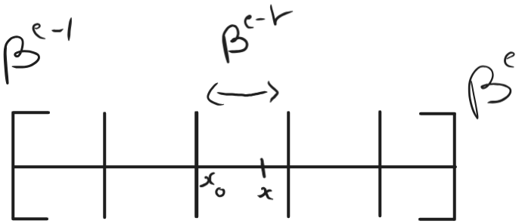
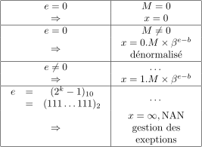
Précision minimale possible :
Chopping :
Rounding : 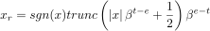
Précision machine : Biais : (e : ici nbre bits de l’exposant)
Chopping (calcul) : Erreur à priori :
Erreur innévitable : 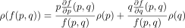
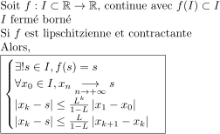
Méthodes itératives :
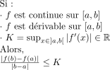
Théorème des acroissements finis : Théorème de Banach :

Vitesse de convergence :
Définition : 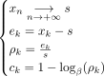
Ordre de convergence : Vitesse convergence : 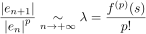
C.S. entre deux itérations : Théorème de Traub :
Acceleration de convergence Aitken : Accelerer la convergence
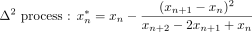 Aitken-Steffensen : 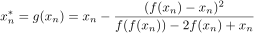
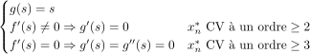
Méthodes itératives : Trouver :
Newton-Raphson : 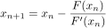 Cordes parallèles : Sécante : 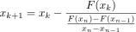
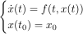
EDO :
Midpoint : 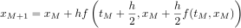 Trapèzes :
Runge-Kutta :
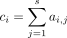 et 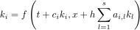 Ainsi : 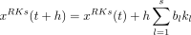

0 | 0 | 0 | 0 | 0
½ | ½ | 0 | 0 | 0
½ | 0 | ½ | 0 | 0
1 | 0 | 0 | 1 | 0
 | 1/6 | 1/3 | 1/3 | 1/6

Graph de bond :
Énergie : 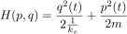 et Puissance :
Efforts et flows :
  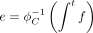
  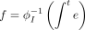
  Indice :
  - ‘1’ : lien de gauche
  - ‘0’ : lien de droite
   | 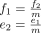
  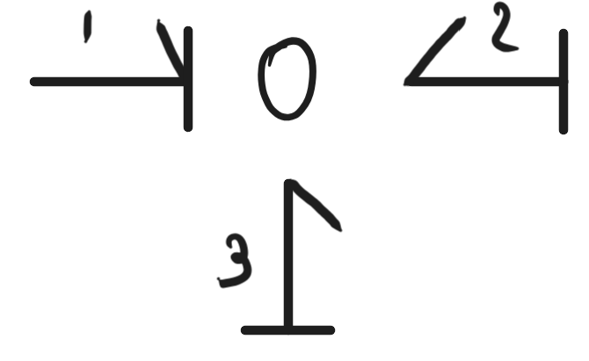 | 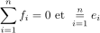
  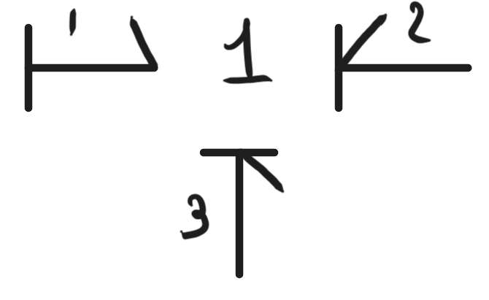 | 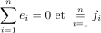
Équation de puissance jontion 0 et 1 : 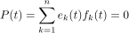

PS3 : Trouver A, B : U : Entrée, X : variable d’état

